Содержание
Содержание 2
Спецификация программы 3
Блок-схема программы 4
Пример работы программы для FIFO=[4, 7, 2, 9, 3] 5
Листинг трансляции программы 6

Спецификация программы
В памяти процессора выделяется место для FIFO и LIFO. Они имеют динамический размер и меняются в процессе выполнения программы. Размер каждого из них определяется начальным содержимым регистра r1.
Изначально инициализирован только FIFO. В нем содержатся элементы – числа, количество которых задается регистром r1. Программа сортирует элементы, содержащиеся в FIFO, по возрастанию и заносит их в LIFO. Затем отсортированные элементы перегоняются обратно в FIFO.
Работа программы состоит из внешнего и внутреннего циклов. Ищется минимальный элемент и записывается в LIFO и т. д. Сначала из FIFO выбирается элемент и помещается в переменную min. Затем последовательно из FIFO читаются элементы и сравниваются с min. Если min окажется меньше текущего выбранного, то чтение продолжается и только что выбранный элемент снова записывается в FIFO (по правилам работы FIFO – в конец). Если же выбранный элемент окажется меньше min, то min получает его значение, а прежнее значение min записывается в FIFO. Выборка элементов продолжается k раз, где k – количество элементов в FIFO перед выборкой. В результате после процесса перебора в min будет содержаться минимальный элемент. Он заносится в LIFO. Тем самым, в FIFO становится на элемент меньше. Затем из FIFO снова выбирается элемент, помещается в переменную min и цикл повторяется снова. Этот процесс продолжается до тех пор, пока в FIFO не останется один элемент, он заносится последним в LIFO. После этого все элементы из LIFO перегоняются в FIFO в уже отсортированном порядке.
Для своей работы программа использует:
- 8 регистров:
- r0 – 0;
- r1 – k;
- r2 – p;
- r3 – n;
- r4 – min;
- r5 – temp;
- r6 – temp1;
- r7 – temp2;
- r8 – temp3;
- память для кода программы: [0000 – 0053];
- память для FIFO и LIFO, начиная с адреса [0100]. Их размер определяется содержимым регистра r1.

Блок-схема программы
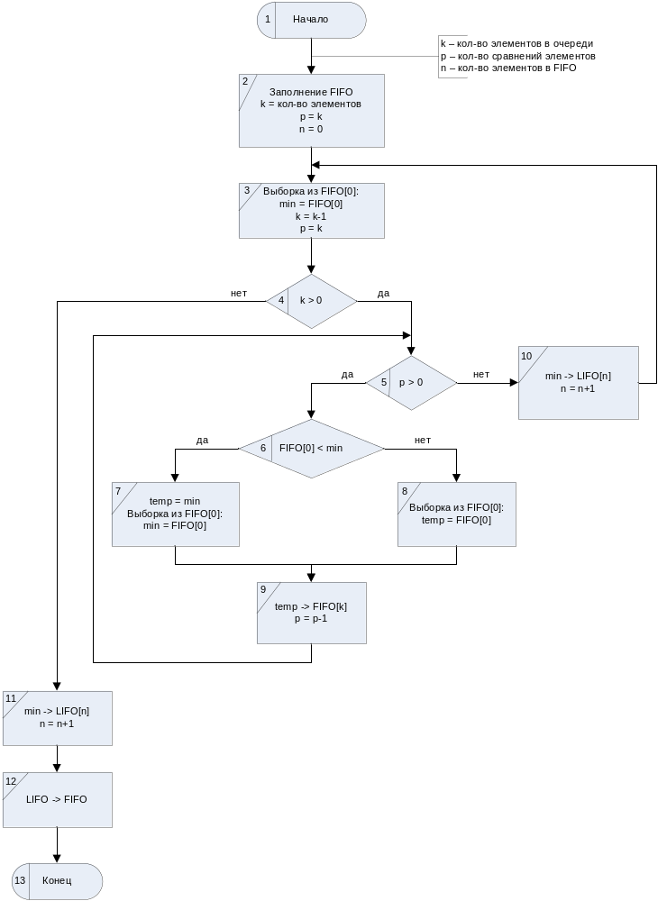

Пример работы программы для FIFO=[4, 7, 2, 9, 3]
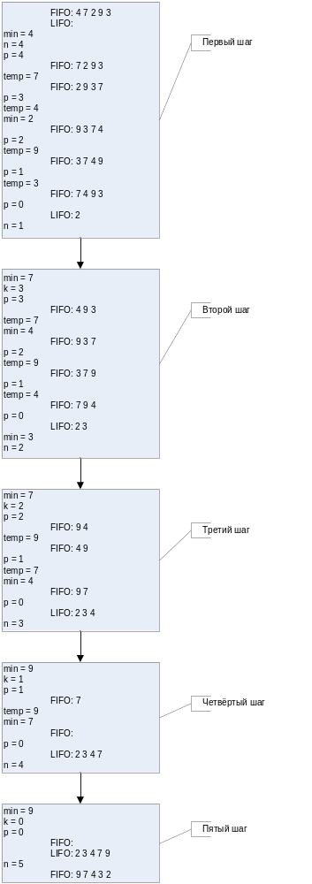

Листинг трансляции программы

N | Ячейки | Машинные коды команд | Исходный текст программы | Расшифровка команд
- ; 0 – r0
- ; k – r1
- ; p – r2
- ; n – r3
- ; min – r4
- ; temp – r5

- ; temp1 – r6
- ; temp2 – r7
- ; temp3 – r8

- begin
- (0000) [1000_0000 ] addq r0, r0, 0 ; 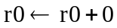
- (0001) [1001_0005 ] addq r1, r0, 5 ; 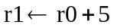
- (0002) [1002_0100 ] addq r2, r1, 0 ; 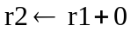
- (0003) [1003_0000 ] addq r3, r0, 0 ; 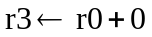

- k_greate_0:
- (0004) [3004_0064 ] ldq r4, [r0+100] ; 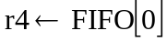
- (0005) [1101_0101 ] subq r1, r1, 1 ; 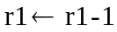
- (0006) [1002_0100 ] addq r2, r1, 0 ;

- (0007) [1001_0100 ] addq r1, r1, 0 ; 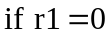
- (0008) [4109_0000 0000_0010] bi i, z, r0 if_k_0 ; 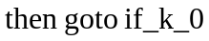
- (0010) [1005_0000 ] addq r5, r0, 0 ; 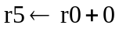

- vyborka:
- (0011) [1005_0501 ] addq r5, r5, 1 ; 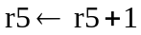
- (0012) [3006_0564 ] ldq r6, [r5+100] ; 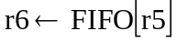
- (0013) [3106_0563 ] stq r6, [r5+100] ; 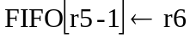
- (0014) [0108_0501 ] sub r8, r5, r1 ; 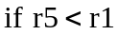
- (0015) [500A_00FB ] brq i, n, z vyborka ; 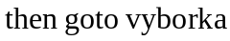

- if_k_0:
- (0016) [1001_0100 ] addq r1, r1, 0 ; 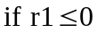
- (0017) [410B_0000 0000_002C] bi i, n, z, r0 else_k_0; 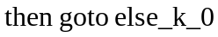

- if_p_0:
- (0019) [1002_0200 ] addq r2, r2, 0 ; 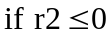
- (0020) [410B_0000 0000_0029] bi i, n, z, r0 else_p_0; 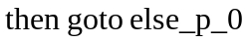

- (0022) [3006_0064 ] ldq r6, [r0+100] ; 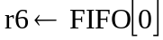
- (0023) [0108_0406 ] sub r8, r4, r6 ; 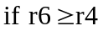
- (0024) [410B_0000 0000_001E] bi i, n, z, r0 min ; 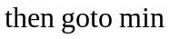

- (0026) [1005_0400 ] addq r5, r4, 0 ; 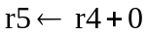
- (0027) [1004_0600 ] addq r4, r6, 0 ; 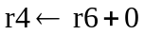
- (0028) [4100_0000 0000_001F] bi r0 sdvig ; 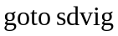

- min:
- (0030) [1005_0600 ] addq r5, r6, 0 ; 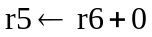

- sdvig:
- (0031) [1007_0000 ] addq r7, r0, 0 ; 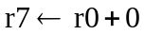

- vybor_1:
- (0032) [1007_0701 ] addq r7, r7, 1 ; 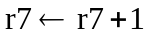
- (0033) [3006_0764 ] stq r6, [r7+100] ; 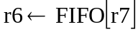
- (0034) [3106_0763 ] ldq r6, [r7+99] ; 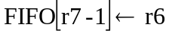
- (0035) [1108_0101 ] subq r8, r1, 1 ; 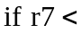
- (0036) [0108_0708 ] sub r8, r7, r8 ; 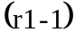
- (0037) [500A_00FA ] brq i, n, r0, vybor_1 ; 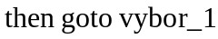

- (0038) [3105_0163 ] stq r5, [r1+99] ; 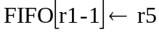
- (0039) [1102_0201 ] subq r2, r2, 1 ; 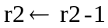

- (0040) [5000_00EA ] brq r0, if_p_0 ; 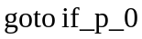

- else_p_0:
- (0041) [3104_036E ] stq r4, [r3+110] ; 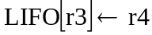
- (0042) [1003_0301 ] addq r3, r3, 1 ; 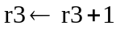
- (0043) [5000_00D8 ] brq r0, k_greate_0 ; 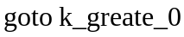

- else_k_0:
- (0044) [3104_036E ] stq r4, [r3+110] ; 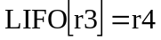
- (0045) [1003_0301 ] addq r3, r3, 1 ;

- (0046) [0007_0300 ] add r7, r3 , r0 ; 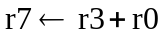
- (0047) [0005_0000 ] add r5, r0, r0 ; 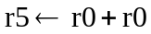
- li_fi:
- (0048) [1107_0701 ] subq r7, r7, 1 ; 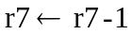
- (0049) [1005_0501 ] addq r5, r5, 1 ;
- (0050) [3006_076E ] ldq r6, [r7+110] ; 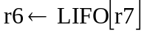
- (0051) [3106_0563 ] stq r6, [r5+99] ;
- (0052) [0108_0503 ] sub r8, r5, r3 ; 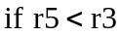
- (0053) [500A_00FA ] brq i, n, z, r0, li_fi ; 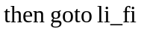

- (0054) [0000_0000 ]
- ( ) [0000_0000 ]
- (0099) [0000_0000 ]

- FIFO:
- (0100) [0000_0004 ] ; FIFO[0]
- (0101) [0000_0007 ] ; FIFO[1]
- (0102) [0000_0002 ] ; FIFO[2]
- (0103) [0000_0009 ] ; FIFO[3]
- (0104) [0000_0003 ] ; FIFO[4]
- (0105) [0000_0000 ]
- (0106) [0000_0000 ]
- (0107) [0000_0000 ]
- (0108) [0000_0000 ]
- (0109) [0000_0000 ]

- LIFO:
- (0110) [0000_0000 ] ; LIFO[0]
- (0111) [0000_0000 ] ; LIFO[1]
- (0112) [0000_0000 ] ; LIFO[2]
- (0113) [0000_0000 ] ; LIFO[3]
- (0114) [0000_0000 ] ; LIFO[4]
- (0115) [0000_0000 ]
- (0116) [0000_0000 ]
- (0117) [0000_0000 ]
- (0118) [0000_0000 ]
- (0119) [0000_0000 ]

- end begin

